**Alternativsystem GrünerPass / GreenCheck**

**Ablauf bei Anlegung eines neuen Impfzertifikates**

Es wird in der Datenbank ein neuer Datensatz mit Name, Impfdatum, Geburtsdatum und einem Passfoto angelegt. Zusätzlich wird ein einzigartiger Token mit 256 Zeichen generiert und dem Impfzertifikat zugewiesen. Danach wird ein QR-Code erzeugt, welchen diesen Token beinhaltet.

Wenn man diesen QR-Code scannt, wird ein Get-Request an den Server geschickt, der dann alle Daten mit dem jeweiligen Token verschlüsselt zurückliefert. Die GrünerPass-App / GreenCheck-App rechnet mit dem derzeitigen Datum zurück, ob das Impfzertifikat/Impfdatum der jeweiligen Dosis noch gültig ist.

Je länger Token ist, desto unwahrscheinlicher ist es, gefälschte QR-Codes zu erzeugen.

Beispiel eines Tokens mit 256 Zeichen:

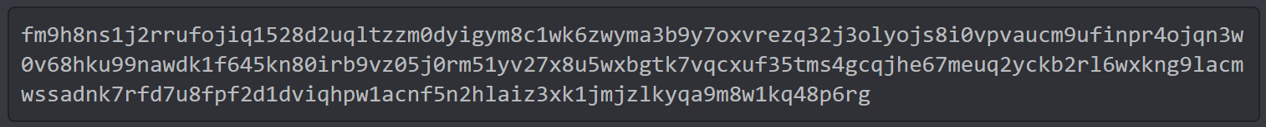

Bei einem Token dieser Länge ist es unmöglich einen gefälschten Token zu erzeugen, da alle Zeichenfolgen per Zufallsprinzip generiert werden. Selbst wenn jemand dein QR-Code zum Beispiel abfotografiert, kann er nichts damit anstellen, da Name und Geburtsdatum sowie ein Passfoto in den jeweiligen Apps angezeigt werden. Selbst wenn man den QR-Code mit einer App ausliest, bekommt man eine nicht lesbare Zeichenfolge zurück, welche zuerst mit einem bestimmten Algorithmus entschlüsselt werden muss.

**Überprüfung des Impfzertifikates**

Es wird mit der GreenCheck-App der QR-Code der GrünerPass-App eingescannt. Aus diesem QR-Code wird der Inhalt davon gelesen, über welchen dann ein Algorithmus läuft. Dieser Algorithmus entschlüsselt diesen QR-Code, um den Zugriffs-Token zu erhalten. Dieser wird dann per Get-Request an die Datenbank geschickt, welche den jeweils zugehörigen Datensatz zurückliefert.

Bei diesen Daten ist ein Passfoto inkludiert, um die Person schnellstmöglich identifizieren zu können. Wenn dann das Impfzertifikat gültig ist, und die Person ähnlich wie dem Passfoto aussieht, wird der Eintritt erlaubt. Wenn eines der beiden Kriterien nicht erfüllt wird, wird der Eintritt nicht ermöglicht.

**Architekturdiagramm**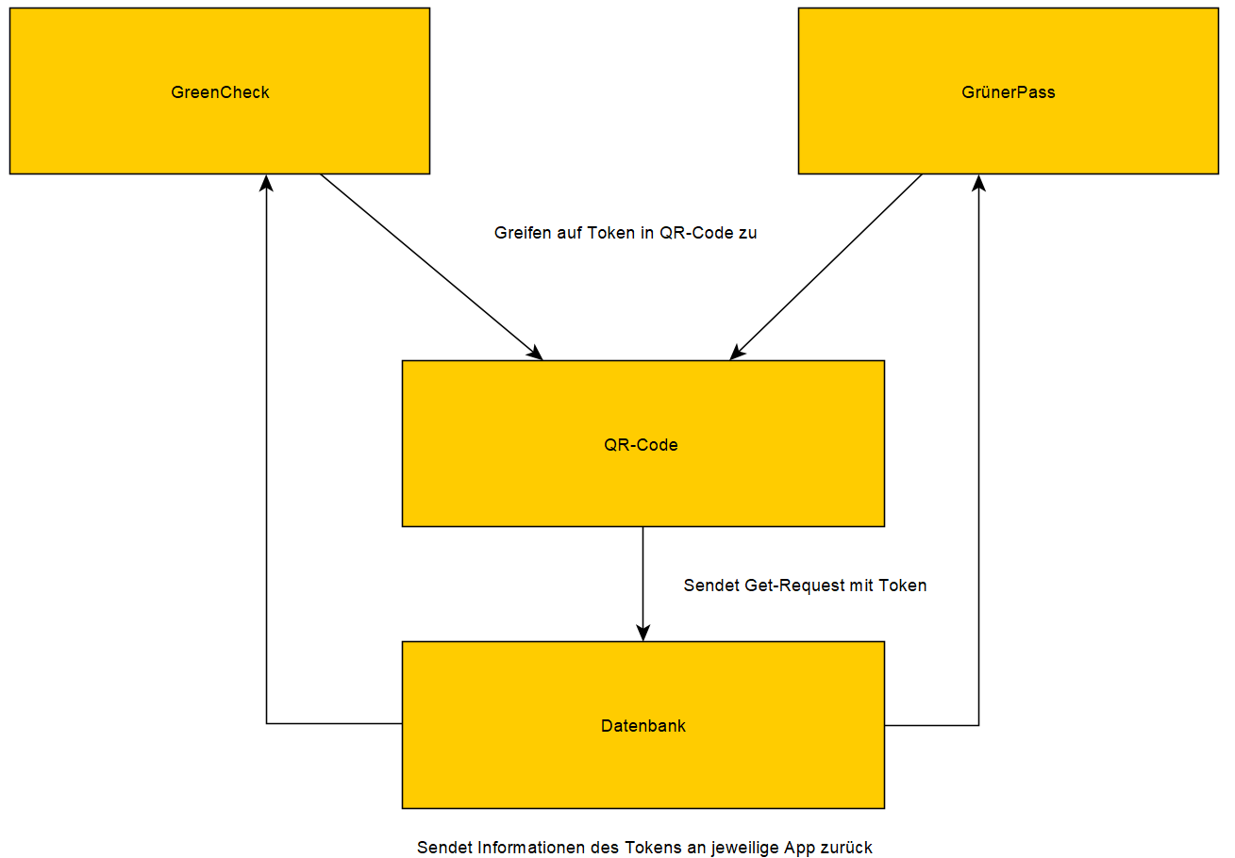

**Sequenzdiagramm: ONGUN ELIAS**

**Umsetzungsschwierigkeiten**